Kochabend 15.08.2014
Küchenchef André Gerber
Buchs-Kugeln, TUC zum dippen
Blattsalat mit Cherry-Tomaten und Ei
Stockhornsteak mit Pfeffersauce
Blechgemüse mit kleinen Kartoffeln
Kaffee-Creme mit Brombeeren
(Apéro für 10 Personen – restliche Angaben für 4 Personen)

Buchs-Kugeln mit TUC  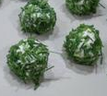 | 1 Contadou (Knoblauch)  1 Boursin (Pfeffer)  ½ Becher Mascarpone (klein)  2 Bund Petersilie (fein hacken)  2 Bund Schnittlauch (fein hacken)  Cantadou, Boursin und Mascarpone vermischen  Kleine Kugeln formen und in den Kräutern drehen, bis sie schön grün sind  Mit TUC zum dippen servieren
Blattsalat  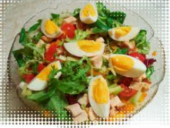 | Blattsalat mit Cherry-Tomaten und Ei  Sauce nach belieben  Mit Schnittlauch garnieren
Stockhornsteak mit  Pfeffersauce  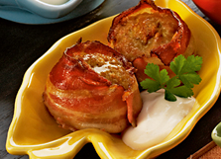 | 400 g gemischtes Hackfleisch  200 g Kalbsbrät  1 Ei  2 Scheiben Weissbrot (ohne Rinde)  in wenig Milch eingeweicht, zerzupft  1 kleine Zwiebel, fein gehackt  1 Knoblauchzehe, gepresst  1 Bund Schnittlauch fein gehackt  Salz und Pfeffer  Alles in einer Schüssel gut vermischen bis eine kompakte  Masse entsteht. 12 Kugeln formen und etwas flach drücken  12 Tranchen Speck- jedes Tätschli mit Speck umwickeln  Tätschli in eine gut gefettet, ofenfeste Form legen  Im vorgeheizten Backofen mit 220 Grad 30 Minuten backen  Pfeffersauce:  Zwiebeln feingehackt, zusammen mit 1 ½ dl Fleischbouillon aufkochen, auf die Hälfte einkochen, absieben und zurück in die Pfanne giessen. 1.8 dl Sauce Halbrahm dazu giessen, aufkochen, Hitze reduzieren 1 Esslöffel eingelegte Pfefferkörner (abgetropft) beigeben.  Sauce unter gelegentlichem Rühren ca. 15 Minuten köcheln, mit Salz abschmecken
Blechgemüse mit  Raclette-Kartoffeln  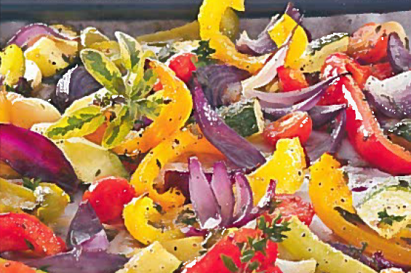 | 200 g Raclette-Kartoffeln, halbiert in einer Schüssel mit etwas Oel und Salz mischen – auf einem mit Backpapier belegten  Blech verteilen  Backen: ca. 10 Minute in der Mitte des auf 200 Grad vorgeheizten Ofen – herausnehmen  600 g Sommergemüse  (z.B. Aubergine, Gurken, Peperoni, Zucchini)  In etwa gleich grosse Stücke schneiden, in eine Schüssel  geben  1-2 rote Zwiebel, in Schnitzen  5 Knoblauchzehen halbiert  2 Esslöffel Kräuter (z.B.Thymian, Majoran, Salbei, nach Belieben)  grobkörniges Meersalz, Pfeffer und Olivenöl  Alles gut mischen und zu den Kartoffeln geben und ca. 15 Minuten  weiter backen – herausnehmen  200 g Cherry-Tomaten halbiert auf dem Blech verteilen und ca.  5 Minuten fertig backen
Kaffee-Creme mit Brombeeren  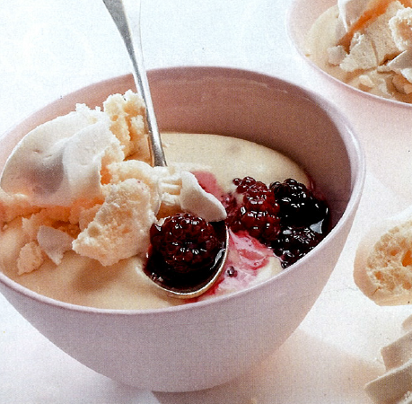 | 500 g Brombeeren  1 Esslöffel Bourbon Vanillezucker, 2 Esslöffel Zucker  2 Esslöffel kräftiger Espresso (frisch gebrüht)  2 dl Rahm  2 Becher Mokka-Joghurt (je 180 g)  5 Esslöffel Puderzucker  2 Meringueschalen  Brommbeeren mit Vanillezucker und Zucker mischen und in Gläser verteilen  Espresso abkalten lassen  Rahm steif schlagen – sorgfältig Mokka-Joghurt, Puderzucker und kalter Espresso untermischen. Bis zum Servieren kühl stellen  Meringueschalen mittelgrob zerbröckeln  Vor dem Serviern die Kaffeecreme über die Brombeeren verteilen und mit den Meringues bestreuen

